**TALLER SISTEMAS DE CONTROL DE VERSIONES**

1. Responda los siguientes enunciados
   1. Explica brevemente qué es el control de versiones y por qué es importante en el desarrollo de software.

RTA: El control de versiones es la práctica de rastrear y gestionar los cambios en el código de software. Los sistemas de control de versiones nos ayudan porque son unas herramientas de software que colaboran a los equipos de software a gestionar los cambios en el código fuente a lo largo del tiempo.

Y es importante en el desarrollo de software porque hace un seguimiento de todas las modificaciones en el código en un tipo especial de base de datos. Si se comete algún error, los desarrolladores pueden ir hacia atrás en el tiempo y comparar las versiones anteriores del código para resolverlo. Y esto es una de las muchas facilidades que nos da el control de versiones-

* 1. Enumera al menos tres comandos de Git que se utilizan comúnmente al iniciar un nuevo repositorio.

RTA: 1. Git clone

2. Git add

3. Git commit

* 1. ¿Por qué es importante configurar tu nombre de usuario y dirección de correo electrónico en Git?

RTA: Es muy importante porque cada vez que haces algún commit en Git, se va guarda la información sobre quien lo llevo a cabo. En el git se usa el nombre del usuario y el correo que configuro para identificarlo como el autor de los cambios hechos y por eso es crucial hacer esto porque nos da un registro claro y transparente del historial de cambios.

* 1. ¿Para qué se usan los comandos git clone, git add, git commit, y git push?

RTA:

* El Git clone se usa para clonar un repositorio existente en la maquina local por medio del URL que puede ser un HTTPS como SSH.
* El Git add se utiliza para agregar algún archivo en específico al área de preparación para sea incluido en el próximo commit.
* El Git commit es usado cuando creas un nuevo cambio en el proyecto sea agregado los cambios al área de preparación y de un mensaje de descripción corta de los cambios realizados al proyecto.
* El git push es para descarga y fusiona los cambios del repositorio remoto en tu rama local actual.
  1. Explica qué es una rama (branch) en Git y cómo se utiliza para el desarrollo de software en equipo.

RTA: El Git Branch es una lista de todas las ramas del repositorio y resalta la rama en la que te encuentras y las ramas nos permiten que los desarrolladores trabajen en diferentes aspectos sin afectar el código base hasta que estén listo para funcionar sus cambios.

Y se usa para que cada miembro en le equipo trabaje en su parte sin afectar en el código del otro, cada miembro desarrolla su propia rama para hacer lo cambios y una vez terminado estos se fusionan en la rama principal del desarrollo. Y gracias a esto nos da una estabilidad del proyecto y mejorar la colaboración.

1. Parte Práctica:

Cree un repositorio en su cuenta de github, que tenga su rama principal, (MAIN /MASTER) y una rama de desarrollo propia.

Desarrolle calculadora básica (por cada miembro del grupo una operación diferente) en el lenguaje que desee, por cada una de las operaciones se va a realizar un commit, al terminar, se realizará un merge a la rama principal.

**NOTA: Entregue el link del repositorio, donde se evidencien los movimientos solicitados, el desarrollo y un archivo readme donde explique cómo funciona su calculadora.**

1. **Diagrama del código**

**Diagrama de clase**

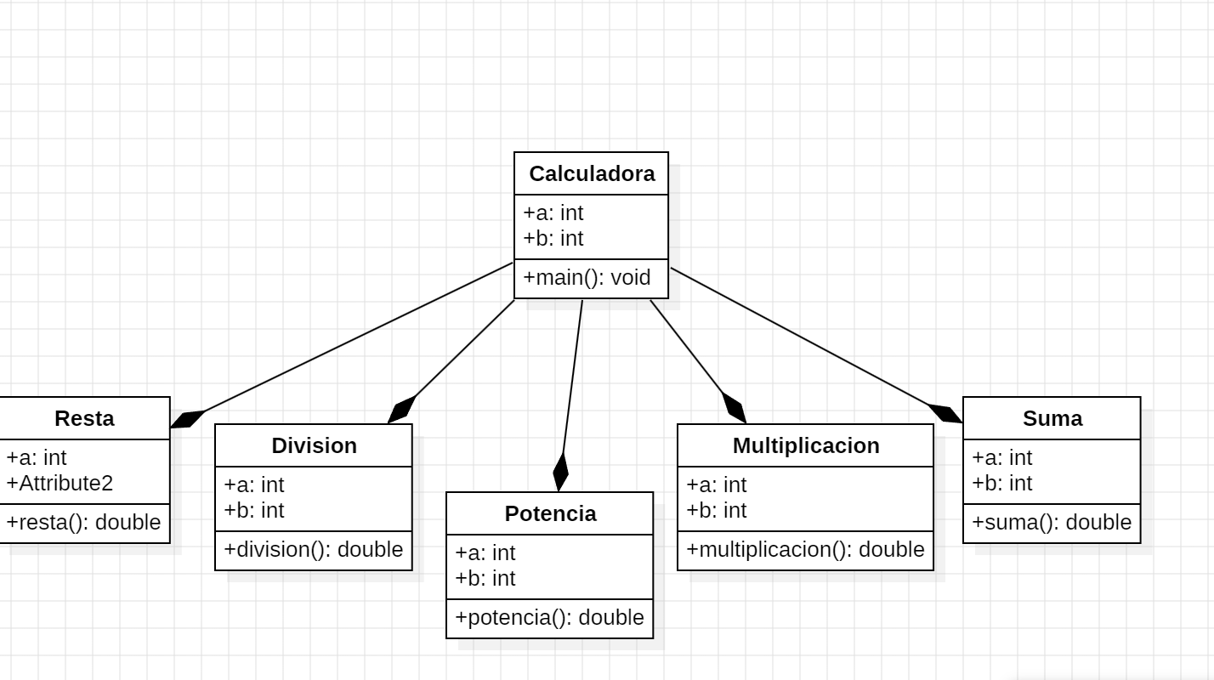

**Diagrama de secuencia**

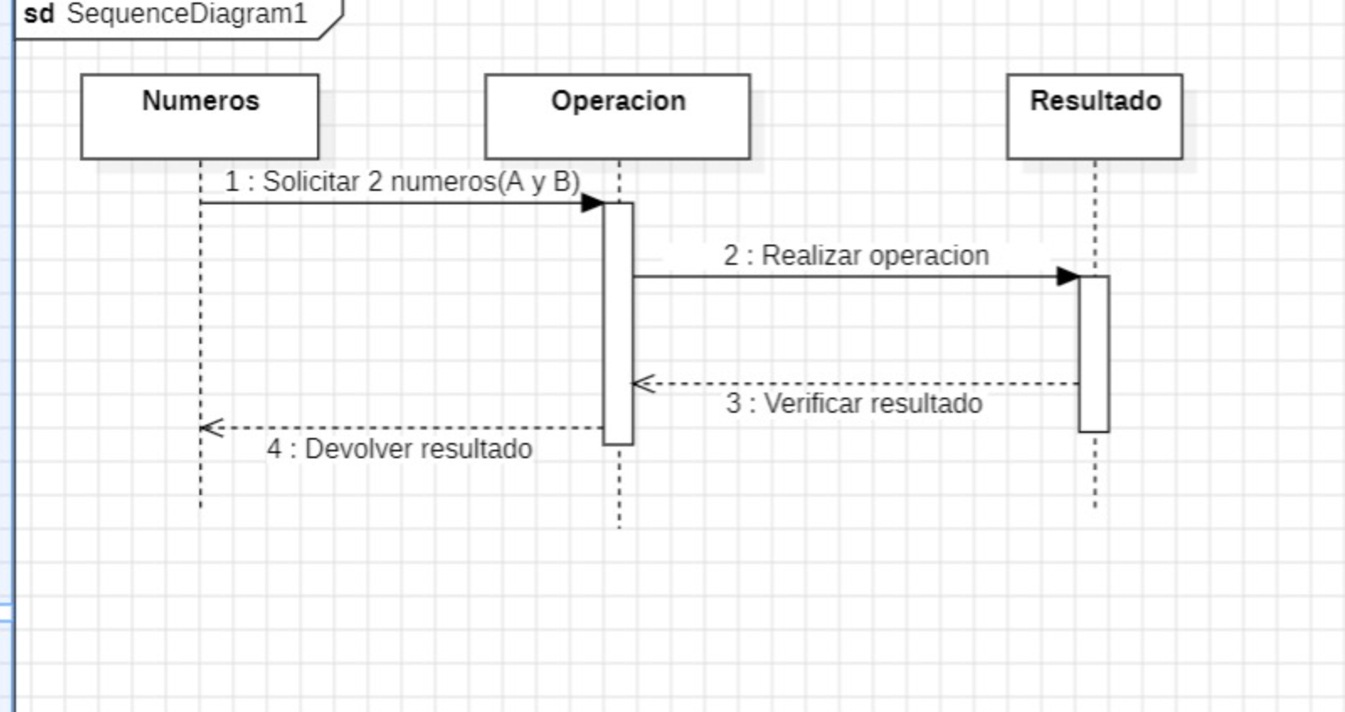

**Diagrama de paquetes**

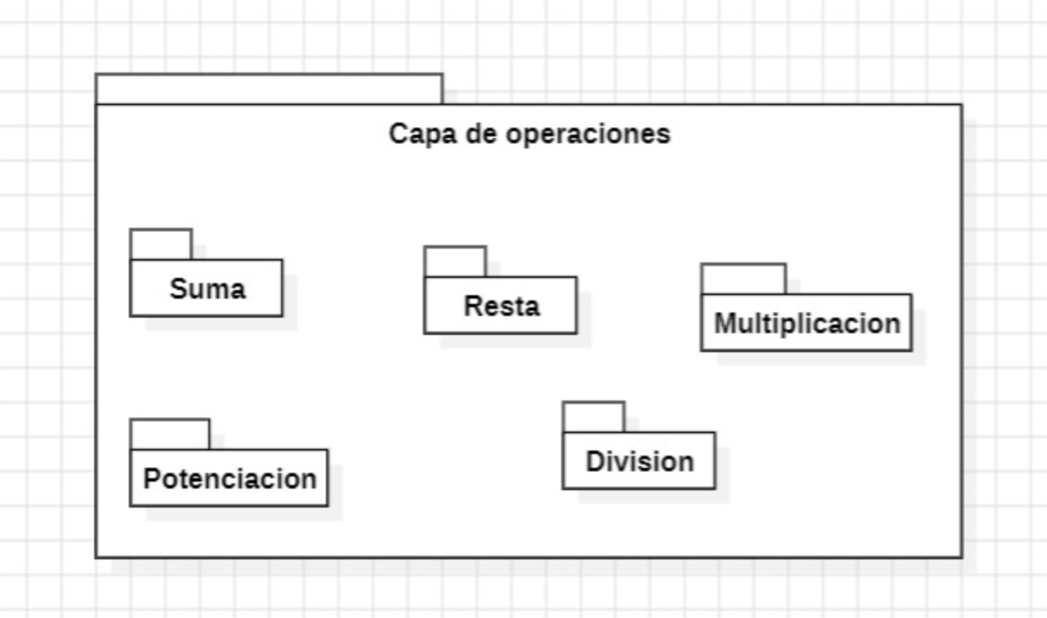

**Diagrama de actividades**

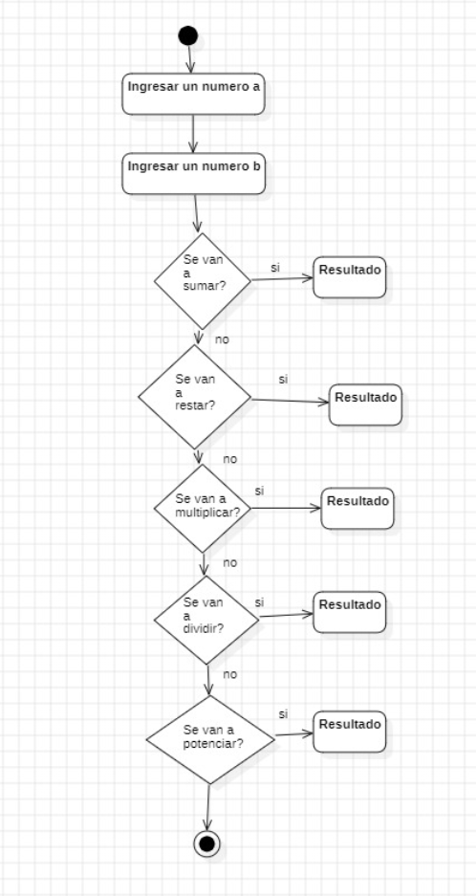

**Diagrama de casos de uso**

